Consegnando questa mail presso la biglietteria MITO di Milano avrai il 10% di sconto su un biglietto a scelta fra tutti i concerti milanesi del Festival MITO SettembreMusica, ad esclusione di quelli a € 5
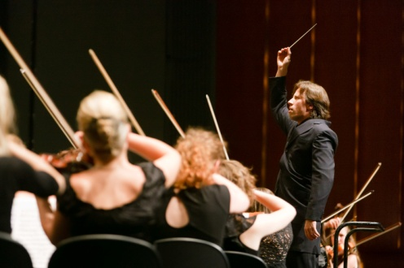

Baltic Youth Philharmonic
Kristjan Jarvi, direttore
“The Baltic Voyage”

Conservatorio di Milano, Sala Verdi 8 settembre 2011

La Baltic Youth Philharmonic riunisce alcuni dei più talentuosi studenti di musica provenienti da tutto il Mar Baltico. Unendo musicisti provenienti da dieci nazioni sotto la direzione del fondatore e Direttore Kristjan Järvi, esso fornisce una piattaforma di scambio musicale e personale: A New Voice in the North.

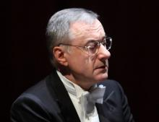

Orchestra Giovanile Luigi Cherubini
Michele Campanella, pianoforte e direttore

Università Bocconi, Aula Magna di Via Roentgen 14 settembre 2011
I biglietti del Festival MITO sono in vendita on-line sui siti www.mitosettembremusica.it e www.vivaticket.it e in biglietteria presso l’Urban Center, in Galleria Vittorio Emanuele 11/12, Milano.
La prenotazione di gruppi permette di avere delle agevolazioni sui prezzi di ingresso degli spettacoli MITO: per un minimo di 20 persone si ha il 20% di sconto sull’acquisto dei concerti, ad eccezione di quelli a 5€.
Vi ricordiamo che le vendite dei biglietti e dei pass sono disponibili fin da ora presso la Biglietteria MITO, in Galleria Vittorio Emanuele 11/12, dal lunedì al venerdì, ore 10.30 – 18.30.

Per informazioni:
Biglietteria MITO SettembreMusica
c/o Urban Center - Galleria Vittorio Emanuele 11/12
dal lunedì al venerdì, dalle ore 10.30 alle ore 18.30.
Per informazioni: 02.884.64725
c.mitobiglietteria@comune.milano.it
www.mitosettembremusica.it

